**+BỘ CÔNG THƯƠNG**

**TRƯỜNG ĐẠI HỌC KINH TẾ - KỸ THUẬT CÔNG NGHIỆP**

KHOA CÔNG NGHỆ THÔNG TIN



**BÀI TẬP LỚN**

**Xây dựng phầm mềm quản lý cho hệ thống khách sạn**

**NHÓM 2**

**THÀNH VIÊN: Hoàng Hải Đăng**

**Trần Tuấn Dương**

**Nguyễn Kim Hảo**

### Dự án: Xây dựng phầm mềm quản lý cho hệ thống khách sạn

### Mục Lục

**1.1. Mô tả dự án thực tiễn**

* Mục tiêu dự án
* Lý do triển khai và mục đích của hệ thống

**2.1. Phân tích hệ thống**

* Biểu đồ phân cấp chức năng
* Biểu đồ mức đỉnh và mức dưới đỉnh
* Các chức năng chính của hệ thống

**2.2. Mô hình thực thể liên kết**

* Các thực thể và mối quan hệ trong hệ thống (Khách hàng, Phòng, Đặt phòng, Dịch vụ, Tiệc tùng, Thanh toán, Phiếu đền bù)

**3.1. Thuộc tính của thực thể**

* Các thuộc tính của các thực thể như Khách hàng, Phòng, Đặt phòng, Dịch vụ, Tiệc tùng, Thanh toán

**4.1. Các bảng quan hệ**

* Mối quan hệ giữa các thực thể trong hệ thống

**4.2. Các bảng quan hệ chi tiết**

* Các bảng chi tiết liên quan đến Khách hàng, Phòng, Đặt phòng, Dịch vụ, Bảng kê dịch vụ, Hóa đơn tiệc, Phiếu đền bù

### 1.1Mô tả dự án thực tiễn

**1.1.1.Bài toán nghiệp vụ**

Khách sạn 4 sao với hơn 80 phòng được chia thành các loại phòng đơn, phòng đôi, phòng hội thảo và hội trường. Mỗi phòng đều được trang bị đầy đủ tiện nghi như máy điều hòa, truyền hình cáp, bàn làm việc, điện thoại, giường, internet, tủ quần áo,... Khách hàng có thể đặt phòng trực tiếp tại quầy lễ tân hoặc qua số hotline.

Bên cạnh lưu trú, khách sạn cung cấp nhiều dịch vụ như đưa đón sân bay, cho thuê xe, karaoke, giặt ủi và thư tín nhằm đáp ứng đa dạng nhu cầu khách hàng.

Khách sạn vận hành với khoảng 75 nhân viên bao gồm quản lý, giám sát, lễ tân và nhân viên phục vụ. Mỗi nhân viên có thẻ thông tin cá nhân và thực hiện chấm công khi vào ca. Cuối tháng, quản lý trích xuất dữ liệu để tính lương.

Quy trình đặt phòng gồm tiếp nhận thông tin, kiểm tra tình trạng phòng và xác nhận với khách hàng. Khi nhận phòng, khách cung cấp thêm thông tin về số lượng người, phương thức thanh toán và các dịch vụ đăng ký. Khi trả phòng, nhân viên tính toán tổng chi phí bao gồm tiền phòng, dịch vụ và thuế VAT, sau đó xuất phiếu thanh toán hoặc hóa đơn đỏ theo yêu cầu.

Khách sạn hợp tác với một số **nhà cung cấp chính**, bao gồm:

**Nhà cung cấp nội thất & thiết bị điện tử**: Đảm bảo chất lượng giường, bàn ghế, điều hòa, truyền hình cáp và internet.

**Nhà cung cấp thực phẩm & giặt ủi**: Cung cấp nguyên liệu cho nhà hàng và dịch vụ giặt ủi cho khách sạn.

**Nhà cung cấp phần mềm quản lý khách sạn**: Hỗ trợ quản lý đặt phòng, khách hàng, nhân viên và thanh toán.

**Nhà cung cấp dịch vụ vận tải**: Cung cấp xe đưa đón sân bay và dịch vụ cho thuê xe.

Hiện tại khách sạn chưa có một chương trình chuyên quản lý việc đặt phòng và thanh tóan. Nhân viên của khách sạn dùng phần mềm Excel để quản lý việc đặt phòng, đăng ký, trả phòng của khách hàng. Chính vì thế đã gặp phải một số khó khăn sau:

* Những xử lý thủ tục đặt phòng , đăng ký, trả phòng mất thời gian .
* Khó kiểm tra phòng hư, kiểm soát trạng thái phòng ( phòng trống, phòng đang sử dụng...)
* Khó trong việc quản lý các thông tin khách hàng, thông tin hóa đơn, thông tin phiếu đăng ký phòng, đăng ký dịch vụ...

**1.1.2. Mô tả chi tiết chức năng :**

**1. Quản lý nhân sự**

* Lưu trữ & quản lý nhân viên:
  + Hệ thống lưu trữ thông tin nhân viên bao gồm họ tên, mã nhân viên, chức vụ, lịch làm việc.
  + Hỗ trợ phân quyền theo cấp bậc (quản lý, nhân viên, kế toán…).
* Chấm công & kiểm soát ca làm việc:
  + Nhân viên đăng nhập hệ thống bằng vân tay/thẻ từ/khuôn mặt để ghi nhận thời gian làm việc.
  + Lưu trữ thời gian vào/ra, báo cáo dữ liệu công làm theo từng ca.
* Theo dõi hiệu suất & đánh giá nhân viên:
  + Hệ thống ghi nhận số lượng phòng trong ca làm việc.
  + Tự động tính toán tổng doanh thu khách sạn.
* Quản lý lương & phúc lợi:
  + Lương nhân viên và quản lý được tính tự động dựa trên thời gian làm việc + phụ cấp + thưởng .
  + Có bảng lương minh bạch để nhân viên có thể kiểm tra.

**2. Quản lý nhà cung cấp**

* Lựa chọn & đánh giá nhà cung cấp:
  + Hệ thống lưu trữ thông tin nhà cung cấp, bao gồm hợp đồng, hóa đơn, lịch sử giao dịch.
  + Chỉ chọn nhà cung cấp có nguồn gốc rõ ràng, đảm bảo an toàn.
* Tự động hóa đặt hàng:
  + Khi hàng tồn kho đạt mức cảnh báo, quản lí gửi yêu cầu đặt hàng.
  + Nhà cung cấp phản hồi, gửi hóa đơn và giao hàng đến cửa hàng.
* Kiểm tra & xác nhận hàng nhập:
  + Nhân viên kiểm tra chất lượng hàng hóa trước khi nhập kho.
  + Nếu hàng lỗi, quản lí yêu cầu hoàn trả hoặc đổi hàng.
* Quản lý hợp đồng & thanh toán:
  + Hợp đồng với nhà cung cấp được lưu trữ điện tử.
  + Thanh toán nhà cung cấp được kiểm soát theo từng đơn hàng & báo cáo tài chính.

**3. Quản lý khách hàng**

* Hồ sơ khách hàng:
  + Tự động lưu thông tin khách hàng từ mỗi giao dịch.
  + Ghi nhận lịch sử đặt phòng để cá nhân hóa dịch vụ.
* Phân loại khách hàng:
  + Xếp hạng khách hàng dựa trên tổng chi tiêu.
  + Đề xuất ưu đãi riêng cho từng nhóm khách hàng.
* Hỗ trợ phản hồi & chăm sóc khách hàng:
  + Thu thập ý kiến khách hàng qua điện thoại, email, mạng xã hội.
  + Phản hồi nhanh chóng, nâng cao trải nghiệm dịch vụ.

**4. Quản lý tài chính**

* Hệ thống minh bạch & cập nhật theo thời gian thực:
  + Tổng hợp doanh thu & chi phí theo tháng.
* Quản lý nguồn thu & chi phí:
  + Kiểm soát quỹ lương nhân viên & vốn kinh doanh.
  + Giám sát chi phí nhập hàng, vận hành khách sạn.
* Tích hợp thanh toán đa dạng:
  + Hỗ trợ thanh toán qua tiền mặt, thẻ ngân hàng, ví điện tử.
* Quản lý hóa đơn:
  + Hệ thống in hóa đơn & lưu trữ hóa đơn điện tử.
  + Dễ dàng kiểm tra lịch sử giao dịch khi cần.

**5. Báo cáo & thống kê**

* Thống kê doanh thu :
  + So sánh doanh thu giữa các tháng để đánh giá hiệu suất.
* Báo cáo vấn đề & xử lý sự cố:
  + Tạo danh sách các khó khăn chưa giải quyết được.
  + Hỗ trợ quản lý dễ dàng giám sát & đưa ra giải pháp kịp thời.

1.1.3. Mục tiêu

Hiện nay, dịch vụ du lịch ngày cang phát triển mạnh mẽ, các khách sạn mọc lên rất nhiều, lượng khách du lịch ngày càng đông, việc quản lý khách sạn ngày càng khó khăn, do đó nhu cầu tin học hoá việc quản lý khách sạn là điều tất yêu.

Mục đích của hệ thống:

Mang lại lợi ích nghiệp vụ, tăng khả năng xử lý, đáp ứng yêu cầu nghiệp vụ một cách tin cậy, nhanh chóng, chính xác, an toàn và bí mật.

Mang lại lợi ích kinh tế: Giảm chi phí hoạt động

Mang lại lợi ích sử dụng, nhanh chóng, thuận tiện.

Khắc phục các khuyết điểm của hệ thống cũ

* Đa số khách đến khách sạn đã có đăng ký phòng trước. Một số khác chưa đăng ký thì thuê được phòng nêu còn phòng
* **Khi khách hàng đến,** nhân viên tiếp nhận sẽ hỏi xem vị khách đó có đăng ký phòng trước hay không, và đăng ký phòng trước với tên nào. Như vậy cần phải tham khảo đèn hồ sơ đăng ký phòng trước. Khi khách đến không đăng ký phòng trước, nhân viên tiếp nhận phải xem còn phòng trông hay không. Nêu không, nhân viên này phải thông báo cho khách biết để khách đến khách sạn khác. Nếu có phòng đáp ứng yêu cầu của khách nhân viên tiếp tân yêu cầu khách xuất trình giấy tờ và giữ lại chứng minh nhân dân hay giấy tờ tùy thân khác (nếu khách không có chứng minh nhân dân). Giấy tờ này sẽ trả lại khi khách hoàn thành thủ tục rời khách san
* Mỗi căn phòng, tùy theo kiểu, vị trì và những tiện nghi bố trí bên trong mà có một giá biểu riêng. Khi khách đến thuê, nhân viên tiếp tân phải ghi nhận phiêu đăng ký thuê phòng. Mỗi phiếu đăng ký thuê phòng chỉ lập cho một người khách, thường là người chịu trách nhiệm thanh toán sau này. Trên phiếu đăng ký thuê phòng cần phải ghi rõ khách nào được bố trí ở phòng nào, vào khoảng thời gian nào (ngày nào) để thuận tiện trong việc khai báo tạm trú, tạm vắng khi nhà chức trách đến kiểm tra.
* Nếu khách có yêu cầu dịch vụ (giặt ủi, gọi điện thoại, karaoke), nhân viên tiếp tân phải lập một bảng kê dịch vụ. Mỗi bảng kê có một số thứ tự và lập cho một khách, ghi tất cả những dịch vụ mà khách yêu cầu trong suốt quá trình lưu trù tại khách sạn. Trong đó phải ghi chi tiết khách yêu cầu dịch vụ gì vào thời điểm nào, chi phí tương ứng là bao nhiêu. Bảng kê này nhân viên tiếp tân giữ lại và sẽ yêu cầu khách thanh toán khi rời khỏi khách sạn sau đợt nghỉ
* Nếu khách có yêu cầu đặt tiệc tùng, nhân viên tiếp tân phải lập một hóa đơn đặt tiệc. Trên hóa đơn ghi nhận những món mà khách yêu cầu. Qua hóa đơn đó thể hiện các yêu cầu của khách (số lượng, thẩm mỹ, cách và thời gian bày trí) và từ đó nhân viên tiếp tân thoả thuận với khách đơn giá tương ứng cho từng môn. Một bản sao hóa đơn được giao cho nhà hàng để bộ phận phục vụ chuẩn bị. Mỗi hóa đơn có một số thứ tự và ghi cho chỉ một khách hàng. Khách hàng có thể thanh toán hóa đơn ngay hoặc bộ phân tiếp tân giữ lại yêu cầu khách trả sau này
* **Khi khách đi:**
* Mọi thủ tục cũng diễn ra ở Phòng tiếp tân. Lúc đó, phiếu đến, bảng kê dịch vu và hoá đơn tiệc tùng chưa thanh toán là cơ sở yêu cầu khách phải trả. Bộ phân phục vụ kiểm tra các phòng mà khách đã ở xem có hư hao gì không và xác nhận vào phiếu đền. Nếu khách làm hư hại đồ đạc trong phòng thi khách phải đền bù hoặc trả thêm tiên để khách sạn săm sửa lại. Khi khách trả tiền một hóa đơn thanh toán được lập. Mỗi hóa đơn có một số thứ tư, thu tiên của chỉ một khách hàng, ngày thu, lý do (thu của phiếu đền, bảng dịch vụ và các hoá đơn nào) với số tiền thu là bao nhiêu Nhân viên tiếp tân chịu trách nhiệm ký xác nhận vào phiêu thu và lập thành hai bản chuyển cho bộ phân kết toàn để thanh toán tiền với khách. Cuối mỗi ngày bộ phận kế toán phải lập báo cáo về danh sách khách đã thuê phòng, danh sách tỉnh hình các phòng, doanh thu thuê phòng và doanh thu tiệc trong khách sạn cho lãnh đạo Cuối mỗi tháng và mỗi quý phải báo cáo tình hình doanh thu, hoạt động của khách sạn cho lãnh đạo
* II. Phân Tích hệ Thống

**2.1. Phân tích hệ thống**

**2.1.1. Biểu đồ phân cấp chức năng**

Mô tả chi tiết các chức năng

* Cập nhật danh sách đăng ký P: Các khách hàng đã đăng ký phòng trước.
* Cập nhật phòng: Các loại phòng hiện có trong khách sạn được cập nhật thường xuyên về trang thiết bị, tỉnh trạng và khả năng phục vụ
* Cập nhật dịch vụ: các loại dịch vụ mà khách sạn hiện có thể phục vụ được với giá tương ứng được cập nhật hàng ngày.
* Cập nhật lanh sách khách: các thông tin về bản thân khách hàng khi đến thuê phòng
* Đăng ký thuê phòng: khi khách có nhu cầu thuê phòng khách làm việc với lễ tân và phải thông báo rõ ràng về nhu câu phòng cần thuê (bao nhiêu người, cân mây phòng loại phòng máy giường tiện nghi ra sao?...) để từ đó lễ tân mới có thể sắp xếp phù hợp với khách được
* Đăng ký sử dụng dịch vụ: Ngoài việc đăng ký nghỉ tại phòng đăng ký, khách có thể sử dụng các dịch vụ khác mà khách sạn có thể có ( du lịch, điện thoại, bơi,...) chi cân đăng ký với bộ phận phục vụ khách sạn.
* Thanh toán phòng: Khi khách kết thúc ở trong khách sạn thì phải thông bái với lễ tân để nhận lại phòng và kiểm tra đổi chiều các thiết bị trong phòng so với lúc nhận phòng.
* Thanh toán Dịch vụ: Ngoài việc thanh toàn tiên phòng thì khách phải thanh toán luôn cả tiền đã sử dụng các dịch vụ (điện thoại, đồ uống.....) trong thời gian ở tại khách Sạn.
* Báo cáo danh sách phòng: Danh sách các phòng đã được khách thuê ở, các phòng hiện còn trông, các phòng bị hư hỏng không sử dụng được
* Báo cáo doanh thu phòng: Doanh thu tiền thuê phòng của khách hàng từng ngày, tháng, quý và năm
* Báo cáo doanh thu dịch vụ: báo cáo tình hình thu từ các dịch vụ mà khách đã sử dụng hàng ngày

**2.1.2. Biểu đồ mức đỉnh**

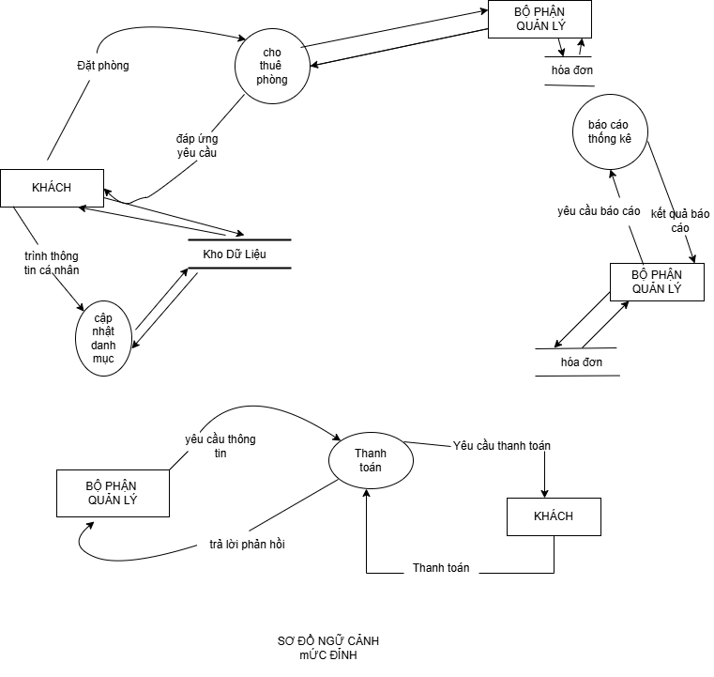

**2.1.3. Biểu đồ mức dưới đỉnh**

**+)Chức năng cập nhật danh mục**

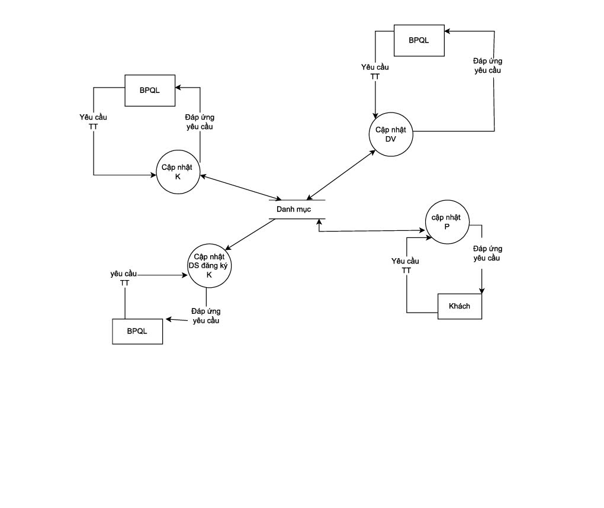

+) Chức năng cho thuê phòng

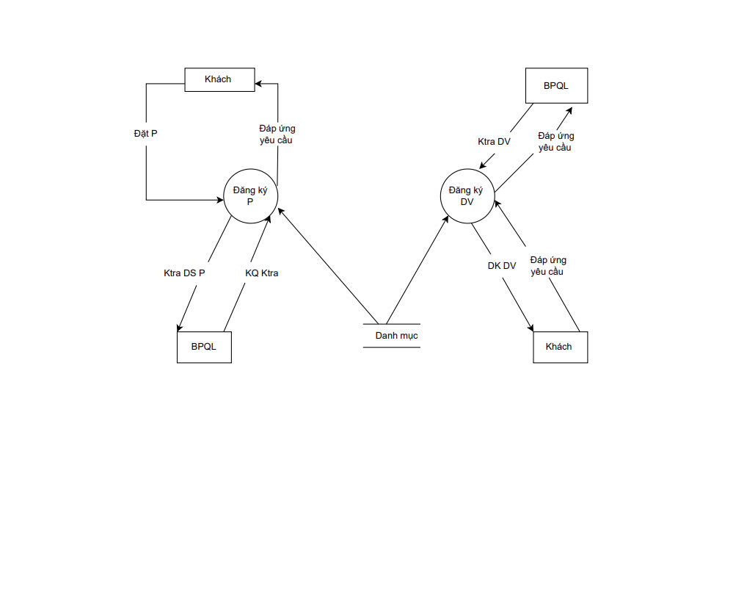

+)Chức năng thanh toán

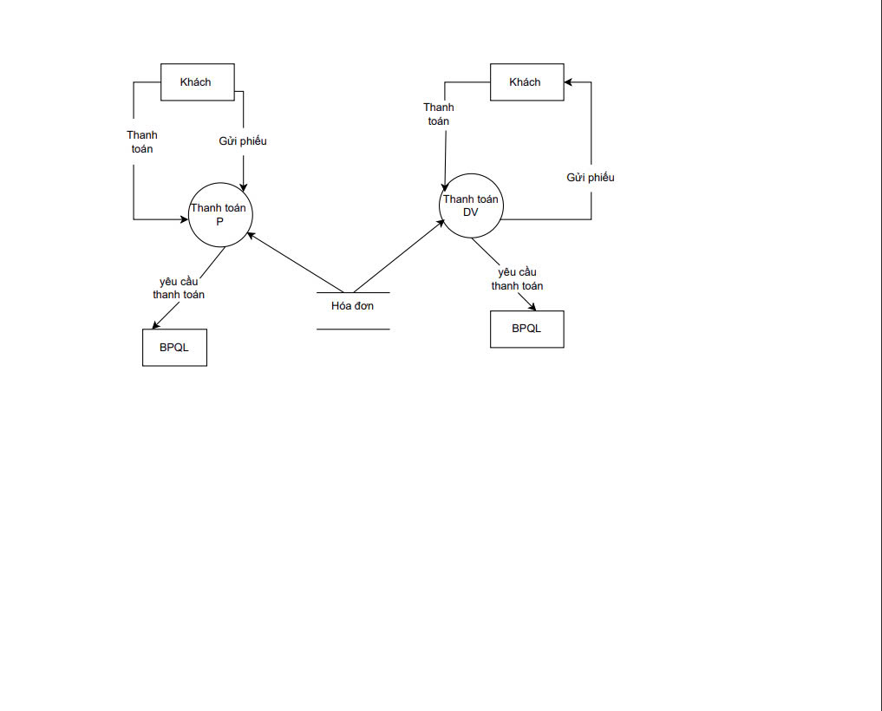

+) Chức năng báo cáo thống kê

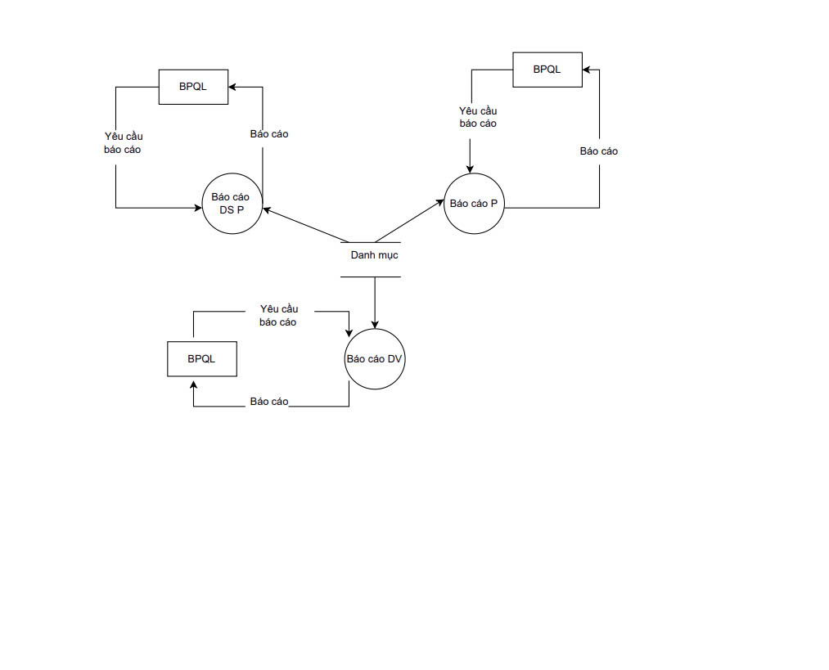

**2.2. Mô hình thực thể liên kết**

**Các thực thể và mối quan hệ chính:**

**2.2.1. Khách hàng (Customer)**

Thuộc tính: Mã khách hàng, tên, CMND, địa chỉ, điện thoại...

**2.2.2. Phòng (Room)**

* + Thuộc tính: Mã phòng, loại phòng, giá phòng, tình trạng phòng...

**2.2.3. Đặt phòng (Booking)**

* + Thuộc tính: Mã đặt phòng, ngày đến, ngày đi, mã khách hàng, mã phòng...

**2.2.4. Dịch vụ (Service)**

* + Thuộc tính: Mã dịch vụ, tên dịch vụ, giá dịch vụ...

**2.2.5. Bảng kê dịch vụ (Service Bill)**

* + Thuộc tính: Mã bảng kê, mã dịch vụ, mã đặt phòng, số lượng, tổng tiền...

**2.2.6. Tiệc tùng (Banquet)**

* + Thuộc tính: Mã tiệc, tên tiệc, ngày tổ chức, mã khách hàng...

**2.2.7. Hóa đơn tiệc (Banquet Bill)**

* + Thuộc tính: Mã hóa đơn, món ăn, số lượng, đơn giá...

**2.2.8. Thanh toán (Payment)**

Thuộc tính: Mã thanh toán, số tiền, ngày thanh toán, hình thức thanh toán...

**2.2.9. Phiếu đền bù (Damage Report)**

Thuộc tính: Mã phiếu, mô tả thiệt hại, số tiền đền bù...

Sơ đồ liên kết thực thể

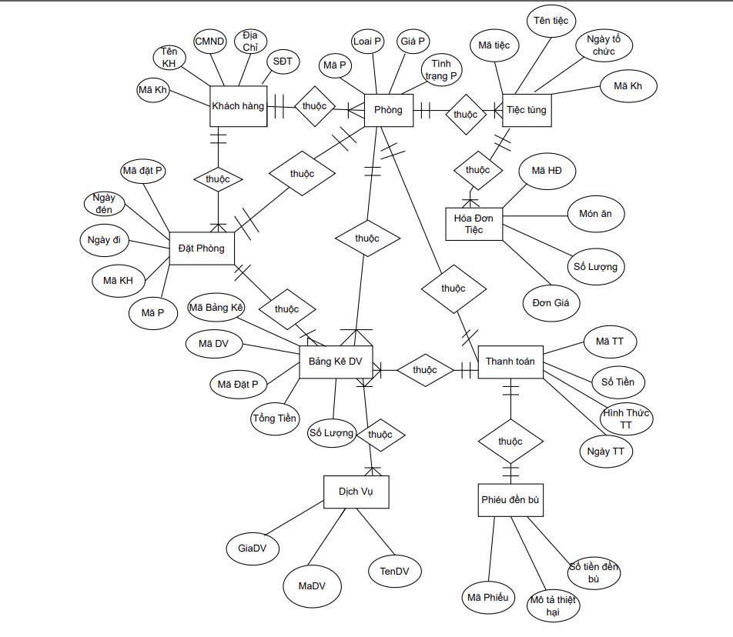

Hình sơ đồ E-R tổng hợp

**3.1. Thuộc tính của thực thể**

**3.1.1. Khách hàng (KhachHang)**

* **MaKH**: Mã khách hàng (Khóa chính)
* **TenKh**: Tên khách hàng
* **DiaChiKH**: Địa chỉ khách hàng
* **DienThoaiKH**: Số điện thoại khách hàng
* **CMND**: CMND của khách hàng

**3.1.2. Phòng (Phong)**

* **MaPhong**: Mã phòng (Khóa chính)
* **LoaiPhong**: Loại phòng (Ví dụ: phòng đơn, phòng đôi, phòng VIP, v.v.)
* **GiaPhong**: Giá phòng
* **TinhTrangPhong**: Tình trạng phòng (Ví dụ: trống, đã đặt, v.v.)

**3.1.3. Đặt phòng (DatPhong)**

* **MaDatPhong**: Mã đặt phòng (Khóa chính)
* **NgayDen**: Ngày đến của khách hàng
* **NgayDi**: Ngày đi của khách hàng
* **MaKH**: Mã khách hàng (Khóa ngoại tham chiếu tới bảng KhachHang)
* **MaPhong**: Mã phòng (Khóa ngoại tham chiếu tới bảng Phong)

**3.1.4. Dịch vụ (DichVu)**

* **MaDichVu**: Mã dịch vụ (Khóa chính)
* **TenDichVu**: Tên dịch vụ (Ví dụ: ăn sáng, giặt ủi, v.v.)
* **GiaDichVu**: Giá dịch vụ

**3.1.5. Bảng kê dịch vụ (BangKeDichVu)**

* **MaBangKeDichVu**: Mã bảng kê dịch vụ (Khóa chính)
* **MaDichVu**: Mã dịch vụ (Khóa ngoại tham chiếu tới bảng DichVu)
* **MaDatPhong**: Mã đặt phòng (Khóa ngoại tham chiếu tới bảng DatPhong)
* **SoLuong**: Số lượng dịch vụ đã sử dụng
* **TongTien**: Tổng tiền dịch vụ

**3.1.6. Tiệc tùng (TiecTung)**

* **MaTiec**: Mã tiệc (Khóa chính)
* **TenTiec**: Tên tiệc (Ví dụ: tiệc cưới, tiệc sinh nhật, v.v.)
* **NgayToChuc**: Ngày tổ chức tiệc
* **MaKH**: Mã khách hàng (Khóa ngoại tham chiếu tới bảng KhachHang)

**3.1.7. Hóa đơn tiệc (HoaDonTiec)**

* **MaHoaDonTiec**: Mã hóa đơn tiệc (Khóa chính)
* **MaTiec**: Mã tiệc (Khóa ngoại tham chiếu tới bảng TiecTung)
* **TenMonAn**: Tên món ăn
* **SoLuong**: Số lượng món ăn
* **DonGia**: Đơn giá món ăn

**3.1.8. Thanh toán (ThanhToan)**

* **MaThanhToan**: Mã thanh toán (Khóa chính)
* **SoTien**: Số tiền thanh toán
* **NgayThanhToan**: Ngày thanh toán
* **HinhThucThanhToan**: Hình thức thanh toán (Ví dụ: tiền mặt, thẻ tín dụng, v.v.)

**3.1.9. Phiếu đền bù (PhieuDenBu)**

* **MaPhieu**: Mã phiếu (Khóa chính)
* **MoTaThietHai**: Mô tả thiệt hại (Ví dụ: vỡ kính, hỏng đồ nội thất, v.v.)
* **SoTienDenBu**: Số tiền đền bù

**4.1. Các bảng quan hệ**

|  |  |
| --- | --- |
| THỰC THỂ | BẢNG QUAN HỆ |
| PHIẾU ĐỀN BÙ | PhieuDenBu |
| THANH TOÁN | Thanhtoan |
| HÓA ĐƠN TIỆC | HoaDonTiec |
| TIỆC TÙNG | TiecTung |
| BẢNG KÊ DỊCH VỤ | BangkeDV |
| DỊCH VỤ | DichVu |
| ĐẶT PHÒNG | DatPhong |
| PHÒNG | Phong |
| KHÁCH HÀNG | KhachHang |

Bảng 4.1.1. danh sách các bảng quan hệ

**4.2.1.Bảng khách hàng**

|  |  |  |  |  |
| --- | --- | --- | --- | --- |
| STT | Khóa chính | Tên trường | Kiểu dữ liệu | Diễn giải |
| 1 | x | MaKH | INT(Primary Key) | Mã khách hàng |
| 2 |  | Ten | NVARCHAR(255) | Tên khách hàng |
| 3 |  | CMND | NVARCHAR(20) | CMND hoặc số thẻ căn cước |
| 4 |  | Điachi | NVARCHAR(255) | Địa chỉ khách hàng |
| 5 |  | SĐT | NVARCHAR(15) | Số điện thoại |

4.2.2Bảng phòng

|  |  |  |  |  |
| --- | --- | --- | --- | --- |
| STT | Khóa chính | Tên trường | Kiểu dữ liệu | Diễn giải |
| 1 | x | MaPhong | INT(Primary Key) | Mã Phòng |
| 2 |  | LoaiPhong | NVARCHAR(50) | Loại Phòng |
| 3 |  | Giaphong | DECIMAL(10,2) | Giá Phòng |
| 4 |  | Tinhtrang | NVARCHAR(20) | Tình Trạng Phòng |

4.2.3Bảng đặt phòng

|  |  |  |  |  |
| --- | --- | --- | --- | --- |
| STT | Khóa chính | Tên trường | Kiểu dữ liệu | Diễn giải |
| 1 | x | MadatP | INT(Primary Key) | Mã đặt phòng |
| 2 |  | MaKH | INT(Foreign Key) | Mã khách hàng |
| 3 |  | MaP | INT(Foreign Key) | Mã phòng |
| 4 |  | Ngayden | DATE | Ngày đến |
| 5 |  | Ngaydi | DATE | Ngày đi |

4.2.4Bảng dịch vụ

|  |  |  |  |  |
| --- | --- | --- | --- | --- |
| STT | Khóa chính | Tên trường | Kiểu dữ liệu | Diễn giải |
| 1 | x | MaDV | INT(Primary Key) | Mã dịch vụ |
| 2 |  | TeDC | NVARCHAR(255) | Tên địa chỉ |
| 3 |  | GiaDV | DECIMAL(10,2) | Giá dịch vụ |

4.2.5Bảng kê dịch vụ

|  |  |  |  |  |
| --- | --- | --- | --- | --- |
| STT | Khóa chính | Tên trường | Kiểu dữ liệu | Diễn giải |
| 1 | x | MabangkeDV | INT(Primary Key) | Mã bảng kê dịch vụ |
| 2 |  | MadatP | INT(Foreign Key) | Mã đặt phòng |
| 3 |  | MaDV | INT(Foreign Key) | MÃ dịch vụ |
| 4 |  | Soluong | INT | Số lượng |
| 5 |  | Tongtien | DECIMAL(10,2) | Tổng tiền |

4.2.6Bảng tiệc tùng

|  |  |  |  |  |
| --- | --- | --- | --- | --- |
| STT | Khóa chính | Tên trường | Kiểu dữ liệu | Diễn giải |
| 1 | x | Matiec | INT(Primary Key) | Mã tiệc |
| 2 |  | Tentiec | NVARCHAR(255) | Tên tiệc |
| 3 |  | Ngaytochuc | DATE | Ngày tổ chức |
| 4 |  | MaKH | INT(Foreign Key) | Mã khách hàng |

4.2.7Bảng hóa đơn tiệc

|  |  |  |  |  |
| --- | --- | --- | --- | --- |
| STT | Khóa chính | Tên trường | Kiểu dữ liệu | Diễn giải |
| 1 | x | Mahoadontiec | INT(Primary Key) | Mã hóa đơn tiệc |
| 2 |  | Matiec | INT(Foreign Key) | Mã tiệc |
| 3 |  | Tenmonan | NVARCHAR(255) | Tên món ăn |
| 4 |  | Soluong | INT | Số Lượng |
| 5 |  | Dongia | DECIMAL(10,2) | Đơn giá |

4.2.8Bảng thanh toán

|  |  |  |  |  |
| --- | --- | --- | --- | --- |
| STT | Khóa chính | Tên trường | Kiểu dữ liệu | Diễn giải |
| 1 | x | MaThanhToan | INT(Primary Key) | Mã thanh toán |
| 2 |  | SoTien | DECIMAL(10,2) | Số tiền thanh toán |
| 3 |  | NgayThanhToan | DATE | Ngày thanh toán |
| 4 |  | HinhThucThanhToan | NVARCHAR(50) | Hình thức thanh toán |

4.2.9Bảng phiếu đền bù

|  |  |  |  |  |
| --- | --- | --- | --- | --- |
| STT | Khóa chính | Tên trường | Kiểu dữ liệu | Diễn giải |
| 1 | x | MaPhieu | INT(Primary Key) | Mã phiếu đền bù |
| 2 |  | MoTaThietHai | TEXT | Mô tả thiệt hại |
| 3 |  | SoTienDenBu | DECIMAL(10,2) | Số tiền đền bù |

4.3 : Chuẩn hóa CSDL của dự án

Các dạng chuẩn:

Dạng chuẩn thứ nhất (1NF - First Normal Form)

Một lược đồ quan hệ R được gọi là ở dạng chuẩn một nếu và chỉ nếu toàn bộ các miền có mặt trong R đều chỉ chứa các giá trị nguyên tố.

Từ định nghĩa này cho ta thấy rằng bất kỳ quan hệ chuẩn hóa nào cũng ở dạng INF và tất nhiên điều đó đúng.

Dạng chuẩn thứ 2 (2NF)

Lược đồ quan hệ R ở dạng chuẩn thứ hai nếu nó ở dạng INF và nếu mỗi thuộc tỉnh không khóa của R là phụ thuộc hàm đầy đủ vào khóa chính.

Dạng chuẩn thứ 3 (3NF)

Lược đồ quan hệ R là ở dạng chuẩn thứ ba (3NF) nếu nó là 2NF và mỗi thuộc tỉnh

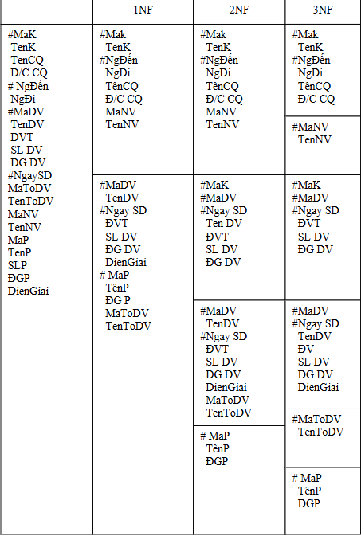

**4.3.1 Mô hình quan hệ ( Database Diagrams)**

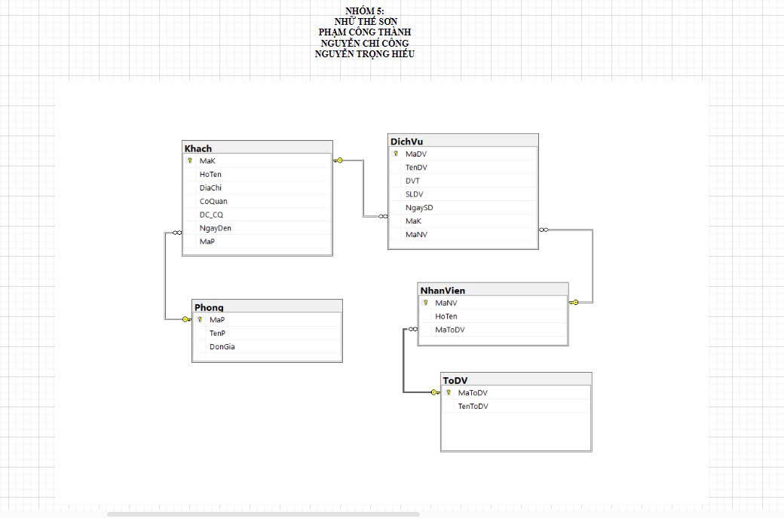

**BÀI TẬP CỦA NHÓM EM XIN PHÉP ĐƯỢC HOÀN THÀNH**

Lời đầu tiên, nhóm em xin trân trọng cảm ơn giảng viên Mai Mạnh Trừng - người đã trực tiếp chỉ bảo, hướng dẫn em trong quá trình hoàn thành bài tập này.

Mặc dù đã có những đầu tư nhất định trong quá trình làm bài song cũng khó có thể tránh khỏi những sai sót, em kính mong nhận được ý kiến đóng góp của quý thầy cô để bài tập được hoàn thiện hơn.

Nhóm em xin chân thành cảm ơn!